小平市

安全で住みよいまちづくりに！！
狭あい道路での敷地後退部分の分筆のための測量や登記の費用を補助します！

私たちが毎日の生活で利用している道路は、環境の保持や、緊急車両の通行、防災の役割等、大変重要な役割を持っています。しかし、小平市内にはこれらの機能を十分に満たすことのできない狭い道路（狭あい道路）が多数あります。建築基準法では、これらの機能を満たすために、幅員４ｍ未満の道路に接している敷地は後退して建物の建築をしなければならないと定めています。小平市では、安全で住みよいまちづくりを目指し、この後退した土地を分筆して市へ寄付していただく場合、その際にかかる分筆のための測量や登記の費用を補助しています。
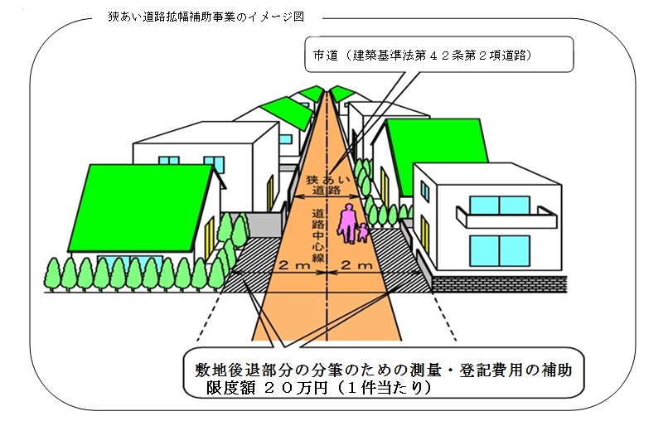
※ 狭あい道路とは、建築基準法第４２条第２項の規定による道路です。
なお、建築基準法第４２条第２項の規定による道路とは、建築基準法施行日（昭和２５年１１月２３日）以前に既に建築物が立ち並んでいた幅員が４ｍ未満の道路で、特定行政庁が指定したものです。
＜条件等＞
１ 後退した部分を市に寄付していただきます。
２ 対象道路は、建築基準法第４２条第２項道路を原則としています。
３ 私道には適用されません。
４ 敷地後退部分の分筆にかかる測量や登記の費用が補助対象です。
５ 補助金額の１，０００円未満は切り捨てとなります。
６ 必ず事前にご相談ください。

裏面に申請の流れを記載しています。
＜申請手続きの流れ＞
１ 事前相談
市役所４階道路課窓口で事前相談を行います。
２ 職員による現地調査
担当職員が現地を確認し、補助対象となるか否かをお知らせします。
３ 申請手続
提出書類
(1)小平市狭あい道路の拡幅に係る分筆測量等補助金交付申請書
(2)案内図
(3)公図の写し
(4)土地の全部事項証明書
(5)道路の拡幅部分に係る分筆測量等に要する経費の見積書
(6)道路との境界の位置が明示された道路拡幅計画図
(7)その他市長が必要と認める書類
４ 交付（不交付）決定通知書の発行
補助金の交付・不交付を通知します。
５ 分筆のための測量や登記の開始
分筆のための測量や登記を申請者負担で行っていただきます。
６ 完了報告書の提出
分筆のための測量や登記が完了した後、次の書類の提出をお願いします。
(1)小平市狭あい道路の拡幅に係る分筆測量等補助金事業完了報告書
(2)道路拡幅用地の分筆測量完了後の写真
(3)道路拡幅用地の境界図及び求積図（地積測量図）
(4)道路の拡幅部分に係る分筆測量等に要した経費の領収書
(5)寄付申請書の写し
(6)土地の全部事項証明書の写し
(7)公図の写し
(8)その他市長が必要と認める書類
※別途、寄付申請書（原本）及び所有権移転登記等に必要な書類の提出をお願いします。
７ 補助金交付決定通知書の発行
提出書類に基づき確定した補助金額を通知します。
８ 補助金交付請求書の提出

９ 補助金の振込
○ ご不明な点、詳細等については、下記連絡先までお問い合わせください。
連絡先 小平市 都市開発部 道路課 路政担当
TEL：０４２－３４６－９８２４（直通）
FAX：０４２－３４６－９５１３
E-mail：doro@city.kodaira.lg.jp

